26号门股份远程会议系统建设项目
询 价 文 件

采 购 人：广州白云国际机场股份有限公司

二○一六 年 九月

总 目 录

第一部分 询价函

第二部分 报价须知

第三部分 用户需求

第四部分 合同条款

第一部分 、询价函
广州白云国际机场股份有限公司（以下简称“采购人”）现就以下项目的采购进行询价，接受合格的供应商提交询价文件。有关事项如下：
1. 采购编号：
2. 项目内容：26号门股份远程会议系统方案项目
3. 询价函发出时间： 2016年11月18日
4. 递交询价文件截止时间为：2016年11月25日 17：00
5. 主办单位：广州白云国际机场股份有限公司
6. 联系地址： 广州市白云区人和镇 空港四路广州白云国际机场股份有限公司办公楼307 室
7.联 系 人：姚远
8.联系电话：36063480

第二部分：报价须知
一、 询价有效期
报价文件提交后 5 天（工作天）内。
二、项目内容 ：
详情请见第三部分项目需求
三、 付款方式：
以合同约定为准
四、限价说明：
本项目最高限价为人民币46.76万元，如报价文件所报总价超出本项目的限价，采购人有权拒绝其报价。
五、施工工期：
成交通知书发出后90天内完成供货、调试、安装。
六 、合格的供应商：
1. 供应商注册资本不低于100万元，具有国内独立法人资格、独立承担民事责任和履行合同的能力；
2. 能提供增值税专用发票。
七 、 报价文件包括但不限于以下内容（ 以下条目必须分别加盖公章）：
1. 报价函（须法人或法人授权代表签字和企业签章）；
2．技术文件；
3．商务文件；
4. 企业营业执照副本及税务登记证副本复印件；
5. 法定代表人身份证明书，或报价文件签署授权委托书(如文件签署人为委托代理人)；
6. 所有的供应商需在广东省机场管理集团有限公司采购、招商管理网络平(wz.gamc.cn)主页中“合作商注册”模块，按规定格式填写正确的供应商登记信息，登记为合格的候选供应商（已注册的除外）。提交报价文件中必须提交供应商登陆系统打印的合作商登记表并加盖公章。
7. 报价一览表(附设备报价清单)。
8.合格的供应商的相关证明材料。
八 、 报价文件的递交
1．报价文件的密封与标记
1.1 报价函应单独密封；
1.2 报价文件密封袋（箱）正面应写明采购人名称和地址、项目名称、询价人名称与地址、邮政编码并加盖供应商单位公章，以便出现逾期送达时能原封退回；
1.3 报价文件密封袋（箱）应用封条在开口处密封，填写密封日期，封条上加盖供应商单位公章；
1.4 如果因密封不严，标记不清而造成报价文件过早启封、失密等情况，采购人概不负责。
2. 报价文件的提交
2.1 报价文件应于规定的递交报价文件截止时间前送达或邮寄至广州市白云区人和镇 空港四路 广州白云国际机场股份有限公司 办公楼 307 室 ；
2.2 采购人不接受以电报、电话、电传、传真方式的报价文件，如因为不可抗力无法如期送达或邮寄，供应商需要在报价截止前 24 小时及时联系采购人工作人员，得到同意后方可如此响应。
九 、 以上所有项目均为不可偏离项目，如有偏离将导致 供应商提交的报价文件作废。
十 、 询价结果变更
由于存在最终用户需求变更、设计方案变更等因素，采购人保留在询价之后进行变更工程范围及工程量调整的权利。
十 一 、询价结果发布
采购人会在广东省机场管理集团有限公司采购、招商管理网络平台(wz.gamc.cn)发布询价结果，并于公示完毕后 7 个工作日内将已盖公章的成交通知书发给候选成交供应商，原件及扫描件均有效。

第三部分：用户需求

一个现代化的会议室除了要满足传统的会议要求外，还应做到优美音质、演示清晰图像，配备专业的会议发言系统、摄像跟踪以及远程视频会议系统。它由大屏幕显示系统、音响扩声系统、智能化中央集成控制系统、数字会议系统、远程视像及实时摄录系统几大部分组成。
- 技术先进
采用先进的、开放的体系结构，整个系统能体现当今会议室应用技术的发展水平。系统采用的设备具有较好的音视频处理技术、传输技术，系统有较好的操作、控制方式。
- 声音清晰
系统具有全数字音频技术设计，音频信号采用专用的高性能DSP进行处理，输出音频能达到接近CD音质的效果，与会代表可以听到清晰流畅的语音， 使会议交流将更轻松愉快；具有很好的抗地线和电源线干扰能力；长距离传输音质不会衰减。
音响播放设备采用皇冠功放配搭JBL音箱的组合。
- 高清图像
系统中视频型号的处理和传输按照高清图像的标准设计。
采用支持全高清的视频会议终端、摄像机、视频矩阵，采用具有高清接口的工程投影机、显示屏。
- 实现多方高清视频会议
目前会议室现在只能被动参加北京等地的视频会议，将来在机场集团内部自主组织视频会议有很大的实际意义。系统采用全高清的视频会议终端POLOCOM Group 550可以组织实现4方高清会议或6方标清会议。
- 影像联动
连接摄像跟踪系统，实现摄像机对发言人员的自动跟踪功能，实现同步录音录像。
- 系统运行稳定可靠、操作简单
智能化会议系统就是通过中央控制器对各种会议设备及会议环境集中控制的一种现代化会议模式。集中化的设计使的会议室中所有的设备有机的结合在一起，从而增加了主持人对整个会场的控制度；液晶触摸屏直观化、可视化的人机交互界面使繁多的设备控制变得简单、快捷。

一、系统组成
根据技术规范书的要求，本次工程会议系统包括以下会议室的会议投影系统：
- 大屏幕显示系统
- 音响扩声系统
- 智能化中央集成控制系统
- 数字会议系统
- 远程高清视频会议及摄像系统
- 录播系统

二、工程范围
本工程的范围包括
- 系统的设计。
- 提供系统设备。
- 负责安装所有设备。
- 完成系统的调试及系统的测试。
- 与其它系统协调完成系统的调试及系统的测试。
- 完成系统的文件编制及缺陷维护。
- 负责培训使用人员及管理人员。

三、设计原则
- 为达到高稳定性及可靠运行的目的，本系统内所选的设备均属同类产品中的名牌产品。
- 为了适应今后的发展，系统中的硬件及软件都具备扩展功能，可升级，满足近期及远期的使用。
- 本系统所选的硬件及软件都选择成熟的产品，并且具有一定的超前性。所有的产品都符合工业标准，易于操作，易于维护及更换。
- 系统中的设备及软件都按模块式设计，以利于系统的更换及升级。
- 所有软件的人机界面以中文为主。
- 软件的操作系统选用Windows中文版。
- 创造安全、舒适和高效的工作、生活环境；提供现代化的办公、生活以及培训交流的环境；实现设备运行管理与控制自动化，节约能源、减少污染；

四、设计依据
- 《智能建筑设计标准》(GB/T50314-2000)
- GYJ25-86广电部《厅堂扩声系统的声学特性指标》
- GB／4959-95《厅堂扩声特性的测量方法》
- GB／T14476-93《客观评价厅堂语言可懂度“RASTI” 法》
- JGJ-T16-92《民用建筑电气设计规范》
- GB/14948-94 《30MHz-1GHz声音和电视信号电缆分配系统》
- GBJ/232-90，92 《电气装置安装工程施工及验收规范》
- SJ2112—82《厅堂扩声系统设备互联的优选电气配接值》
- 其他国家规定的与重放声系统相关的人身安全，消防法规、条例。

五、功能简述

1、大屏幕显示系统
采用美视120英寸电动屏幕，日立工程投影机777X。在会场投影幕的对面，放置2台大屏幕显示器。三块屏幕可显示同一图像或者显示不同的图像。
投影机主要参数：
产品类型 工程投影机
亮度 7000流明
对比度 3000:1
灯泡类型 UHP灯(超能灯)
灯泡功率 365W
电脑兼容性VGA，SVGA，XGA，WXGA，WXGA+，SXGA，WSXGA+，UXGA，WUXGA，MAC16
视频兼容性NTSC，NTSC4.43，PAL，SECAM，M-PAL，N-PAL，PAL（60Hz） HDTV：720p@50/60，1080i@50/60，1080p@50/60，SDTV：480i@60，480p@60，576i@50，576p@50
接口参数
输入接口1×模拟RGB：15针微型D-sub端子
5×模拟RGB：BNC端子
2×HDMI端子

2、音响扩声系统
多功能室是一个大型的综合会议场所，要求具有会议、学术讨论等综合功能。整个报告厅的扩声系统要求有均匀的声场，连续足够的声压级，声场无聚焦、驻波、颤动回声等各种声音缺陷。扩声系统设备的操作先进而简单，对于各种会议、报告等不同的要求，能够简便地进行切换，完全满足各种使用功能的需求。
美国CROWN功放加上美国JBL会议工程专业音箱是一种比较完美的搭配，完全能够达到会议室的要求，具有较高的性价比，音箱采用一对CONTROL 28T，一对CONTROL 29。CONTROL29 在主席台后面，投影机屏幕两边，为会场主音箱；CONTROL28在2个大屏显示器上面。
同时配置必须的音响系统辅助设备一批：一台SOUNDCRAFT调音台、一台SOUNDSTANDARD 8路时序电源、一台DOD双31段均衡器、一台PIONEER DVD影碟机、一台SABINE 反馈抑制器防止麦克风啸叫以及2套SHURE的手持无线话筒。

3、智能化中央集成控制系统
通常会议室我们需要去开启会议室里的各项设备，在开会前需要逐个开启相关设备并测试，而且如果在会议中需要调整相关设备时也非常繁琐，智能中控系统通过彩色触摸屏，对会议室的视音频播放设备、信号切换、设备电源、投影、摄像机、门禁及对讲系统等作统一集中控制。使用户透过单一接口,便能对整个空间的视音频设备、投影、音量等达到完全控制,简单易用,是今后会议室控制的一个趋势。
连接系统图
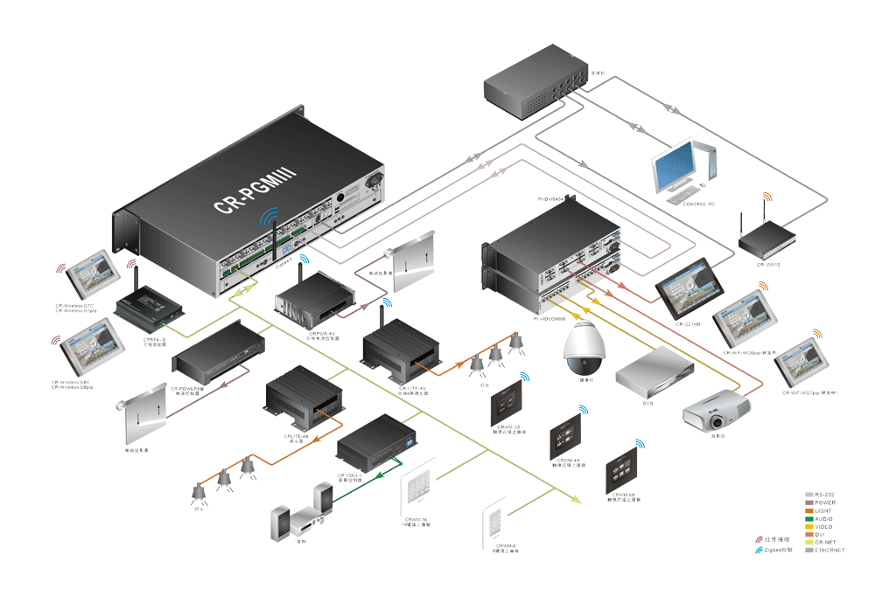
3.1，编程主控机
CR-PGMIII 中控系统是CREATOR中控系统产品的最新杰作。它配置了主频达210MHZ的32位内嵌式处理器，内置了8M内存和8M存储FLASH，能高速运算复杂的逻辑指令，提供了开放式的可编程控制平台、人性化的中文操作界面和交互式的控制结构；采用了国际流行的全贴片式SMT工艺和可编程逻辑阵列电路，能保证更快的运行速度和更稳定的操作系统,几乎可以控制任何外接设备（包括第三方设备），适合大型系统工程！
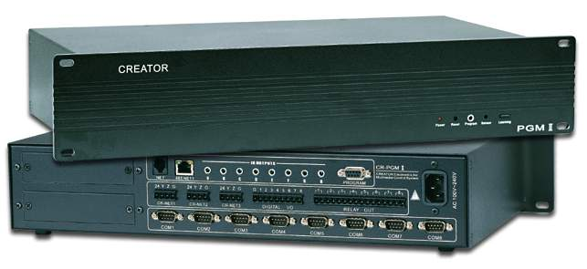
技术参数
- ★ARM11 CPU，256M内存，1G Flash闪存；
- ★采用667MHz主频的32位内嵌式处理器；
- 8路独立可编程的红外发射接口，支持控制多台相同或不同的红外设备；
- 8路独立可编程RS-232/422/485控制接口，用户可编程设置多种控制协议和代码；
- 8路弱电继电器接口；
- 8路数字输入/输出IO接口；
- 三种网络通讯：CR-NET、CR-Link、Ethernet；
- USB2.0编程通讯接口；
- 内嵌式红外学习器，方便调式和维护；
- 支持本地及远程多种控制方式；
- • 国际通用宽适配电源设计（AC100~240V），适用任何国家和地区。
- ★厂家自主研发生产，提供中华人民共和国国家版权局颁发的计算机软件著作权；提供国内国际注册证书和高新企业认证证书。
3.2，彩色无线画中画触摸屏
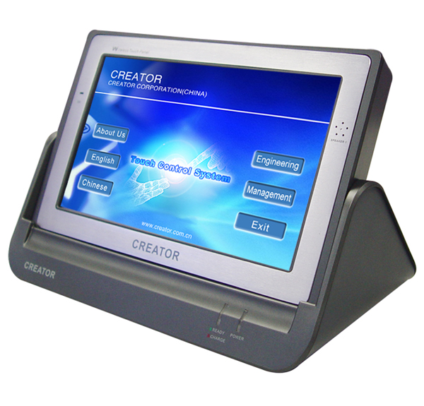
CR-WIFI G7S通过无线接收器（CR-RFA）与主机进行通信。轻巧外型，可手持操作，配合CR-PGMIII 、TOUCH-AV使用，组成完美的控制系统。
技术参数
支持无障碍开阔地带无线传输距离>50M；
支持TFT真彩全视角LCD，1280*800解析度16:9宽屏清晰显示；
支持电容屏，透光率高达99.9%；
操作界面可由用户自定义，PNG、JPG等常用图像格式，图形界面支持文本、3D按钮、多态按钮、非规则按钮特效；
只需轻轻触摸屏幕就可以实现自由掌控；
支持手持移动使用；
支持USB充电；
★一拨位 实现WiFi/RF控制方式自由切换；
★支持画中画；
WiFi支持双向控制。
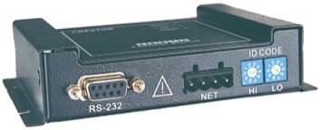
3.3，无线接收器
CRRFAIII与CR-WIFI G7S配合使用
单向RF，频率为413MHz
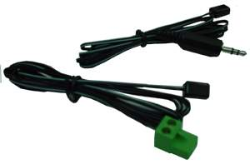
3.4，红外发射棒
CR-ZYJIRP2用于对带红外遥控器的设备进行控制
连接在主机的红外端口与被控设备之间
3.5，音量控制器
CR-VOL II
2路独立音量调节控制
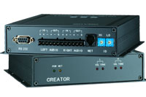
电源：外置电源12VDC/内置24VDC网络供电
ID选择：旋转的ID切换设置网络ID身份代码
控制方法：通过独立的网络协议控制
单路或多路音量调节
音量频道输出阻抗：10Ω
输入：平衡或非平衡
输出：平衡或非平衡
3.6， VGA 矩阵(带电脑音频)
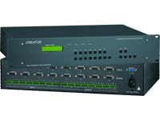
PT-VGA0808-A 8路VGA信号输入8路VGA信号矩阵输出。自带音频信号，将计算机的视频信号和音频信号实现无缝隙的同步切换，干扰更小。

3.7， 高清视频混合矩阵切换器
PRO-MAX0808系列混合矩阵切换器提供HDMI、DVI、VGA、CVBS、S-Video、YPbPr、SDI信号本地直连输入，以及HDMI、DVI、VGA、SDI直连输出，DVI无缝输出，DVI拼接输出。除此之外，还提供双绞线(HDBaseT)输入输出板卡，配合双绞线传输器可通过双绞线延长输入与输出的信号传输距离到100M，另外还提供Fiber(光纤)输入输出板卡，配合光纤传输器通过单芯多模光纤延长输入与输出的信号传输距离到300M，更可更换为使用单模光纤传输的单模收发器提升传输距离达20KM。领先的全数字信号处理技术可保证信号无失真处理，将最优质的画面送至显示终端
技术参数：
• 支持DVI 1.0协议，符合HDCP1.3标准，兼容HDMI 1.3a；
• 支持热插拔，支持音视频信号一起切换,支持音频AUTO DELAY；
• HDMI数字音频与模拟音频可选择输入，HDMI数字音频与模拟音频同时输出；
• 支持EDID读取，PC软件控制切换与EDID管理；
• HDBaseT输入输出信号支持内嵌的（或本地端的）双向RS-232和双向IR信号，并可选择随视频信号切换，或分离切换模式，并支持POE对外供电；
• 控制方式灵活，具有红外遥控，RS485，RS-232通讯接口和网络端口，并且可以通过远端 的HDBaseT的串口控制，方便用户与各种远端控制设备配合使用；
• 支持固件在线升级；
• 支持智能控制矩阵风扇的运行；
• SDI输入卡带有环出功能；
• 插卡式结构设计，可灵活配置输入输出信号类型及信号通道数；
• 支持显示设备OSD自定义字符叠加显示功能。
• ★矩阵支持插入板卡有IP高清摄像机板卡，输出卡卡有DVI无缝输出板卡，HDMI无缝输出板卡，网口无缝输出板卡，光纤无缝输出板卡，预览多画面板卡。
• ★矩阵支持可选配置：DVI、HDMI无缝输出支持单屏同时打开4个画面，或光纤输出板卡支持单屏同时打印4个画面。
HDMI输入卡
• 4路HDMI-A接口，3.5mm音频座；
• 输入最长距离达35M；
• 支持热插拔，支持音视频信号一起切换,支持音频AUTO DELAY；
• 支持模拟音频与HDMI内嵌音频选择输入；
• 支持EDID读取功能；
• 兼容HDMI1.3a的标准，HDCP1.3协议, DVI1.0协议；
• 最大支持分辨率：
HDPC：1920x1200P@60；
HDTV：1920x1080P@60。
系统连接图
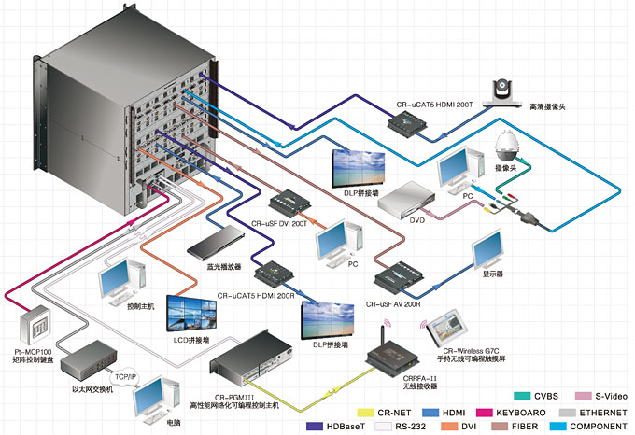

4、 数字会议系统及摄像跟踪
功能概述：
- 系统具有全数字音频技术设计，音频信号采用专用的高性能DSP进行处理，输出音频能达到接近CD音质的效果，与会代表可以听到清晰流畅的语音， 使会议交流将更轻松愉快；具有很好的抗地线和电源线干扰能力；长距离传输音质不会衰减；
- 系统需具备“热插拔”功能，以防止会议过程中，因人为因素造成线缆断开而导致整个系统瘫痪；
- 会议系统采用先进数字技术；自动检测话筒地址码，锁定发言席，实现摄像系统的自动跟踪；
- 当召开会议的时候，通过会议系统主机的设置，可实现会议讨论、先进先出模式、申请发言模式、排队等候模式、自由发言模式。同时，主席单元话筒具有优先功能，当按下主席单元上的优先按钮时就可关闭或静音正在使用中的代表话筒，从而实现使用主席单元的人对会场的控制；还具有发起投票表决、签到功能。
- 会议主机接入的话筒数量可扩展，通过数据网络模块扩充功能，单台会议主机话筒数量可达到4000台；
- 会议系统具备环形手拉手连接方式，其中任意单元出现问题不会影响整套系统的运行。
系统连接图
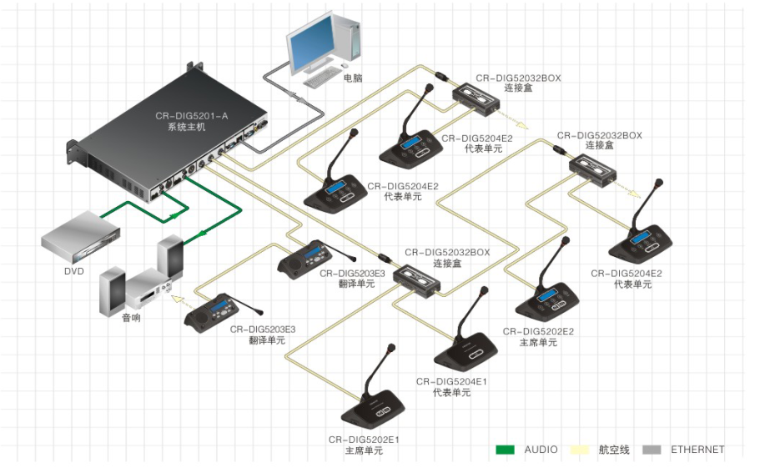
4.1，会议系统控制主机

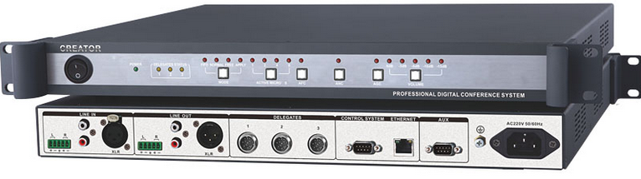

CR-DIG52-K全数字会议主机是全数字会议系统的核心部分，集同传、表决、话筒管理、显示单元、摄像跟踪、茶水申请、内部通话、短信息等多种技术于一身，采用32bit高速浮点、DSP处理技术。

产品特性：
  - 兼容IEC 60914，GBT 15381-94；
  - 超五类屏蔽线，100M网络全数字音频和控制信号传输，长距离传输音质不受影响；
  - 内置高性能CPU，集翻译、讨论、签到、表决、电子铭牌为一体，提供高速投票、表决、信息传输， 最大支持4000台会议单元；
  - 系统最大能同时开8个话筒，31+1路同声传译；
  - 非压缩传输，48K采样率，带宽20Hz~20KHz完美音质；
  - 32bit高速浮点DSP处理，同时支持2路音频输出，声学反馈抑制，噪声消除，数字均衡处理，提供清晰高灵敏度完美音质；
  - 支持PC软件管理，TCP/IP控制，提供可靠安全管理控制；
  - 支持PELCO-D，VISCA，SAMSUNG，CREATOR多种摄像机控制协议，配合CREATOR矩阵或者中控实现自动摄像跟踪；
  - PC软件统一管理单元和智能故障分析，能分析会议单元类型、数量、分布、故障等；
  - 双机热备份，双主机中任何一台主机故障，系统能正常运行，会议不会中断，继续发言投票表决等；
  - 具有RCA，凤凰头，卡侬头三种不同音频输入接口，支持平衡输入，非平衡输入，支持4路音频混音输入或3路音频混音输入与1路远程视频会议输入；
  - 具有RCA，凤凰头，卡侬头三种不同音频输出接口，支持平衡输出，非平衡输出，支持 会议单元分区，支持4路扬声器分区输出，可以有效提高话筒增益而不啸叫，可以配置任意一路输出接口连接到远程视频会议系统；
  - 可以单独调节线入，远程视频会议输入，4路音频输出接口，会议单元音量大小，调节范围静音，-40dB到0dB。
产品参数：
参数名称 | CR-DIG52-K
电源 | AC100~240V 50/60Hz
静态功率 | 12W
最大输出功率 | 150W
频率响应 | 20Hz~20kHz
信噪比(S/N) | ＞80dB
总谐波失真 | ＜0.05%
通道串音 | ＞80dB
重量 | 4kg
尺寸 | 483L x 260W x43.6H (mm)
颜色 | 深灰色

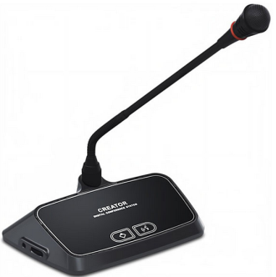
4.2，发言单元
CR-DIG520PK/ CR-DIG524PK桌面式纯发言单元
CR-DIG520PK/ CR-DIG524PK是一款全数字会议系统低行程轻触按键，不卡键，无声；集讨论、签到等功能于一体。CR-DIG520PK是主席单元。
产品特性：
- 主席单元具备优先权功能，可以关闭所有正在发言的代表单元；
- 无通道选择功能，无扬声器，只能听原音通道语言；
- 电容式心型指向性麦克风，带有双色提示圈；
- 电容触摸按键，无机械按键声，按键寿命长，防水设计。
产品参数：
参数类型 | CR-DIG520PK/ CR-DIG524PK
电源 | 主机供电
频率响应 | 20~20KHZ
信噪比 | ＞80dB
通道串音 | ＞80dB
总谐波失真 | ＜0.05%
功耗 | 1.1W
单元接口 | 8芯航空头
尺寸（mm） | 215.5L X 132.5W X 47.5H
颜色 | 深灰色

4.3， 摄像跟踪
跟踪摄像系统可为会议提供高质量的现场视频图像信号资源。它能通过数字发言系统激活，在无人操作的情况下准确、快速地对发言人进行特写。其采集到的信号可输出给大屏幕投影系统及远程视频会议系统。一般来说，自动跟踪摄像系统要求在会议桌的顶部纵向安装几台高速半球摄像机，主要作用是采集发言人的特写。在会议室大屏幕上方安装一台全景固定摄像机，用来在无人发言时拍摄全场画面。
功能简介：
- 当发言者开启话筒时，摄像机自动跟踪发言者，并自动对焦放大，连接视频显示设备可将摄像机所摄制到的图像显示出来。
- 应可实现多台摄像机之间及视频信号之间的快速切换。
- 使用控制软件可以对摄像机与会议单元之间的进行设置。
- 系统具有断电自动记忆功能，使用前只需要通过电脑对会议单元进行预设置位设置，使用过程即使脱离电脑也同样可以实现自动跟踪。
- 通过软件可对摄像机进行远程控制，可调节聚焦、光圈及焦距。
- 对摄像机与视频信号进行随意切换，可以随时更改预设与调用。
配置三台摄像机，1台正对主席台，左右两边各一台，可以全方位拍摄会场，操作中控触摸屏可以按需调用三路视频信号。
吸顶式高速预置球型摄像机CR-YJAZZJ1
主要参数：
成像器件 1/2.8"逐行扫描 Exmor-CMOS
有效橡素 214万像素
清晰度 1080p/60,1080p/50,1080p/30,1080p/25,1080i/60,1080i/50,
720p/60,720p/50
镜头 20x 光学变焦, f=4.7 mm (广角端) to 94.0 mm (远端)
12x 数字变焦
水平视角 3.3°~59.5°
最小物距 10~1000mm
聚焦 自动/手动
自动增益 开/关
电子快门 1/1 ~ 1/10,000 s，总共22步阶
宽动态 开/关
背光补偿 开/关
白平衡 自动/手动/室内/室外/触发
自动曝光 自动/手动/ AE优先, 曝光补偿, 背光补偿
最低照度 0.03Lux
信噪比 高于 50 dB
云台 水平: ±170º (最大速度: 100º/s)
垂直: -30º to +90º (最大速度: 90º/s)
其它功能 128个预置位 OSD菜单
图像显示 16:9
视频输出 HD YPbPr HDMI HD-SDI IP(可选)
SD Video
控制接口 RS-232C(8-pin mini DIN)/RS-422(5-pin)/RS-485(2-pin)
控制协议 自动识别控制协议(VISCA/PELCO)
波特率 自动识别波特率(2.4Kb/s,4.8Kb/s, 9.6 Kb/s, 38.4 Kb/s)
电源电压 DC 10.8 to 13.2 V
工作温度 -10至+50°C
工作湿度 ≤80%
尺寸 201(W)*165(D)*211(H)
功耗 12 W
重量 1.9Kg
自动跟踪摄像机不需要传统的矩阵、键盘方式来控制摄像机的动作。
DCN的控制方式有两种 ① 通过无线触摸屏操纵摄像机，②与发言麦克风联动，自动跟踪。

5、远程视频会议系统
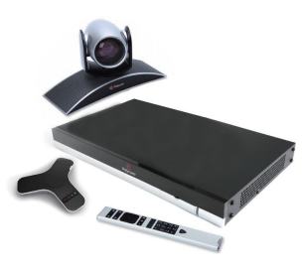
RealPresence® Group 550广泛适用于会议室和其它各种协作式环境，丰富的接口使其可以满足各种大、中型会议室的集成应用。新一代性能强大及简捷的用户界面，为用户带来无与伦比的应用体验。广泛的互操作性以及业界最低的总拥有成本深受管理者的青睐。
RealPresence Group系列提供逼真的音、视频效果和完美的视频协作体验,高达1080P 60帧的视频分辨率为您的业务通信实现了更高水平的清晰度和真实性,用户将因此更加喜欢在日常通信中使用视频,从而迅速提高视频的使用率和团队的工作效率,并加快投资回报( R0l )。高达1080P60帧分辨率的内容可轻松满足在共享视频、设计动画或其它同时需要较高的分辨率和流畅度的应用场景 。您能够同时看见高清晰、超流El场的人物和内容, 这种优势将使您的视频协作更加高效自如 。
RealPresence Group550-1080p：含Group 550编解码器、EagleEye3代镜头、桌面麦克风、遥控器，相关线缆，3年标准服务。Group系列-内置多点许可：可实现4方高清会议或6方标清会议

POLYCOM RealPresence Group 550详细参数
摄像头性能 | 水平分辨率1280x720P 50/60，1920x720P 50/60
摄像头性能 | 视像分辨率1080P，720P
摄像头性能 | 变焦倍数12倍光学变焦
其他参数 | 视频输入接口1个HDCI
其他参数 | 1个3G/HD-SDI
其他参数 | 1个HDMI
其他参数 | 1个VGA
其他参数 | 视频输出接口2个HDMI
其他参数 | 1个3G/HD-SDI
其他参数 | 1个VGA
其他参数 | 音频输入接口1个麦克风阵列（支持2个）
其他参数 | 1个3.5mm立体声线路输入
其他参数 | 1个RCA立体声线路输入
其他参数 | 音频输出接口1个HDMI
其他参数 | 1个3.5mm立体声线路输出
其他参数 | 网络接口1个10/100/1000M以太网接口
其他参数 | 控制接口2个USB，1个RS-232
电力规格 | 电源125VA-120V
电力规格 | 125VA-230V
外观参数 | 尺寸436.88x260.09x43.94mm
产品特性 | 多点许可，最高支持6点标清，4点高清
产品特性 | Eagle Eye摄像头
设备连接图：
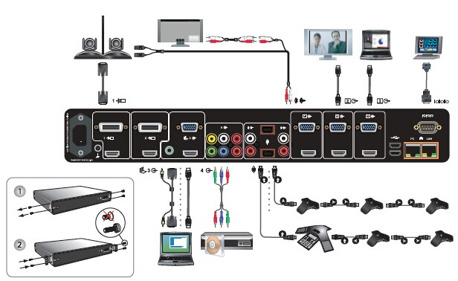

6、录播系统
视频点播即交互式视频点播，是随着计算机技术和网络通讯技术的发展，综合了计算机、通讯技术、电视技术而迅速新兴的一门综合性技术。它利用了网络和视频技术的趋势，彻底改变了过去收看节目的被动方式，实现了节目的按需收看和任意播放，集动态影视图像、静态图像、声音、文字等信息为一体，为提供实时、交互、按需点播服务的系统。将摄像机采集的信号录制到计算机硬盘种，可以随时播放录像文件

功能与特点
高清晰多媒体信号同步录制功能
支持2路720P/1080P高清视频或2路D1标清视频信号、1路高分辨率VGA信号、1路高清晰音频信号的同步录制。
声音信号支持增益调节，满足多种环境的声音录制要求。
录制文件为MP4格式，可满足用户随时随地观看的需要。
USB高速直录拷贝功能
会议一体机自带USB2.0接口。通过配置，用户可将多媒体文件直接录制并保存到移动存储设备中。用户也可通过USB接口将录制好的多媒体文件拷贝到移动存储设备中。
丰富的控制管理功能
会议一体机支持Web、PC管理平台（Manager Lite）、iPad控制平台、简版媒体中心、专业版媒体中心、前面板按键和第三方中控设备的管理和控制。
移动发布多媒体文件功能
配置简版媒体中心或专业版媒体中心发布平台，采用HTML5资源共享技术，支持基于Android、IOS的移动终端进行资源发布。
标准流功能
会议一体机支持RTSP等标准数据流的生成和传送。RTSP数据流支持通过密码授权观看。
高低码流功能
会议一体机支持同时录制高码流和低码流文件。高码流文件用于高质量文件保存，低码流文件用于移动终端或低带宽环境下的直播和点播。
画面合成功能
会议一体机可自动识别接入信号源的类型，并根据信号源数量自动合成画中画、画外画布局模式。
用户也可自行选择合成画面的布局方式、切换画面的排列顺序和全屏显示单个画面。
添加字幕和Logo
会议一体机支持在视频画面上添加字幕和Logo图片。
摄像头远遥
会议一体机支持多种摄像头控制协议，通过控制接口可低速、中速、高速移动摄像头，并能调节摄像头的焦距。
会议一体机支持设置摄像头预置位，快速调用摄像头的理想拍摄位置。
在录播主机录制过程中，可以进行通过IE浏览器对录播主机访问进行访问直播。不在会场的工作人员可以通过IE访问录播主机，进而一起参与到指挥中心的指挥会议中。
在视频会议中，通过录播主机进行直播或者点播，这与视频会议中MCU的直播功能或者一些视频会议的“conference me”等功能有着明显的区别。本方案中的视频会议终端录播系统进行的点播和直播出来的画面，具有极高的清晰度与流畅性，画面更加具有逼真感。
录播主机，系统采用嵌入式架构，可通过WEB管理系统及可编程中央控制系统进行远程管理，同时也支持通过外置触摸屏以及移动终端的方式进行控制。
单流多画面录播方式,也称为画外画的方式，集多流录播方式中多画面、多场景资源保留的优点及单流录播方式中使用通用播放器播放的优点于一身，录制出来的文件为宽屏方式的单视频文件，在单一的视频窗口中，仍然以双分屏方式呈现，录制生成的文件最高支持1920x1080的分辨率，展示更优秀的会议现场效果。

工作模式
1.同步录制
录播系统可将视频、音频同步录制到单个文件中，支持两路信号组合。
2 实时直播
录播系统可通过网络将现场的视频、音频及计算机屏幕进行实时直播，以IE浏览器即可同步收看现场影音内容。系统独家支持P2P应用层组播功能（选购），无须对网络设备进行特殊设置即可实现大规模的并发直播。系统支持MMS推送转发功能，可自行架设媒体服务器进行网络直播转发服务。
3 后期点播
系统内置VOD点播功能，录制结束时即可实现在线点播，以IE浏览器即可回放录制好的影音。
4 严谨、全面的用户管理
系统支持多级分组及权限管理功能，可通过树形菜单进行权限的灵活分配。
5 全方位的文件管理
系统可对录制好的文件进行管理，可进行改名、删除、下载、观看及点播权限、上传总控平台、上传指定FTP服务器等操作；经授权后可通过WEB界面将文件下载到本地电脑。
6 简单、实用的在线文字交流
系统支持观看端以文字方式实现在线交流功能，打破传统的纯单向直播模式，以最简单的方式满足交互的需求。

设备清单：
会议室设备清单预算表
序号 | 设备名称 | 规格型号 | 品牌 | 单位 | 数量
一 | 大屏幕显示系统
1 | 电动屏幕 | 120英寸 | 美视 | 台 |  | 1
2 | 投影机 | 亮度 7000流明  对比度 3000:1 2个HDMI接口 | 日立 、松下、索尼 | 台 |  | 1
小计：
二 | 音响扩声系统
1 | 全频扬声器 | 专业音箱二分频全音域  频率范围：60HZ-16KHz  功率：175W  灵敏度： 92dB | JBL，EV，KVTWO | 只 |  | 2
2 | 功率放大器 | 2X400W配合音箱使用 | JBL，EV，KVTWO | 台 |  | 1
3 | 全频扬声器 | 300W 连续节目功率，150W 连续粉噪声率，峰值 118dB，连续 112dB，有阻抗的 3 阶高通滤波器和 2 阶谐低通滤波器 | JBL，EV，KVTWO | 只 |  | 2
4 | 功率放大器 | 2X500W配合音箱使用 | JBL，EV，KVTWO | 台 |  | 1
5 | 调音台 | 12路 | SOUNDCRAFT,Yamaha，KVTWO | 台 |  | 1
6 | 时序电源 | PW-3008 | 声准 | 台 |  | 1
7 | 均衡器 | 双31段 | DOD,DBX,KVTWO | 台 |  | 1
8 | DVD影碟机 | DV-3700 | PIONEER | 台 |  | 1
9 | 反馈抑制器 | 自动反馈抑制器 | SABINE,DBX,SOUNDCRAFT | 台 |  | 1
10 | 宽频帶手持式无线话筒 | UT24/58 | SHURE | 个 |  | 2
三 | 智能化中央集成控制系统
1 | 控制主机 | ARM11 CPU，256M内存，1G Flash闪存； 采用667MHz主频的32位内嵌式处理器；支持无障碍开阔地带无线传输距离>50M；WiFi支持双向控制。 | AMX,Crestron,CREATOR | 套 |  | 1
1 | 彩色无线触摸屏
1 | 无线接收器
1 | 红外发射棒
2 | VGA矩阵 | 8路输入8路输出 | AMX,Crestron,CREATOR | 台 |  | 1
3 | 高清视频混合矩阵切换器 | 8路输入8路输出 | AMX,Crestron,CREATOR | 台 |  | 1
4 | 高清线缆 | 豪华欧版HDMI数字高清线 20米 | 欧洲标准定制 | 条 |  | 8
5 | 高清线缆 | 豪华欧版HDMI数字高清线 2米 | 欧洲标准定制 | 条 |  | 8
6 | 音量控制模块 | 立体声音量控制 | AMX,Crestron,CREATOR | 台 |  | 1
7 | 8路电源控制器 | 8路 | AMX,Crestron,CREATOR | 台 |  | 1
8 | 软件编程 | 现场调试 | 定制 |  |  | 1
四 | 数字会议系统及摄像跟踪
1 | 控制主机 | 内置高性能CPU，集翻译、讨论、签到、表决、电子铭牌为一体，提供高速投票、表决、信息传输，最大支持4000台会议单元；  系统最大能同时开8个话筒，31+1路同声传译； | Bosch,CREATOR,Panasonic | 台 |  | 1
2 | 主席机 | 触摸按键；3种不同咪杆长度415MM,480MM,650MM。  (配长话筒） | Bosch,CREATOR,Panasonic | 台 |  | 1
3 | 代表机 | 触摸按键；3种不同咪杆长度415MM,480MM,651MM。  (配长话筒） | Bosch,CREATOR,Panasonic | 台 |  | 13
4 | 2T话筒模块 | 2T话筒连接设备 | Bosch,CREATOR,Panasonic | 个 |  | 7
5 | 专业会议线缆 | 10米 | Bosch,CREATOR,Panasonic | 根 |  | 1
6 | 自动跟踪摄象机 | 与发言麦克风联动，自动跟踪摄像。  有效橡素 214万像素  清晰度 1080p/60,1080p/50,1080p/30,1080p/25,  1080i/60,1080i/50,720p/60,720p/50  镜头 20x 光学变焦, f=4.7 mm (广角端) to 94.0 mm (远端)  12x 数字变焦 | Bosch,CREATOR,Panasonic | 台 |  | 3
五 | 远程会议终端
1 | 高清远程会议终端 | RealPresence Group550-1080p：含Group 550编解码器、EagleEye3代镜头、桌麦、遥控器。相关线缆。内置多点许可：可实现4方高清会议或6方标清会议。3年标准服务。 | POLYCOM | 套 |  | 1
2 | 液晶监视器 | 21“ | 三星 | 台 |  | 2
六 | 系统配件
1 | 系统线材,安装辅件 | 电源线\音频线\视频线\管线\控制线 | 定制 | 批 |  | 1
2 | 设备机柜 | 33U | 天辰 | 台 |  | 2
七 | 网络接入设备
1 | 路由器 |  | 电信提供 | 台 |  | 1
2 | 网络交换机 |  | 电信提供 | 台 |  | 1
3 | 光端机 |  | 电信提供 | 台 |  | 1
4 | 协议转换器 |  | 电信提供 | 台 |  | 1
5 | 广域网接入费用 |  | 电信提供 | /月 |  | 1

第四部分 合同条款

广州白云国际机场股份有限公司

合同编号：

26号门股份远程会议系统项目合同

甲方：广州白云国际机场股份有限公司
乙方：

签订时间：
页数：

- 标的、数量、价款及交（提）货时间
- 本合同标的为 ，包含设备供货、安装、调试、售后服务、保修期保障等相关服务。
- 本合同总价为人民币 大写 元整（￥ 小写 元）。
- 本合同单项的价格为固定不变价。同时，在整个合同有效期内发生的任何的合同单项数量调整，其单价均按投标人投标时的单价予以核算，合同执行价格以最终审核结果为准。
- 本合同总价包括了深化设计与设计联络、货物及附件的制造、包装、运输、保险、税费（包括关税、增值税）以及安装、验收、技术服务（包括技术资料、图纸的提供）、售后服务、质保期保障等的全部费用。
- 乙方自成交通知书发出后 天完成供货、安装、调试。
- 设备清单

- 质量标准：
相关行业标准，同时满足甲方的使用要求。

- 乙方对质量负责的条件及期限：
- 质量保证期为 个日历天，从乙方获得甲方正式颁发的书面工程竣工验收合格报告之日起计算，在质量保证期内乙方免费提供设备正常使用情况下的维修服务。质量保证期内设备本身质量出现问题或由于设备本身质量原因造成的任何损伤或损坏，乙方应及时给予免费维修或免费更换，由此引起的一切费用由乙方负责；
- 质量保证期内因甲方使用、管理不当所造成的损失由甲方承担，乙方提供有偿服务；
- 乙方应在广州市设立常驻维修机构，处理所有维修服务。

- 包装标准、包装物的供应与回收：
甲方处理。

- 随机的必备品、配件、工具数量及供应办法：
随货附带相关说明书及必备品。

- 合理损耗标准及计算方法：
交货前的损耗由乙方承担。

- 标的物所有权自交付甲方验收合格时起转移，但甲方未履行支付价款义务的，标的物属于乙方所有。

- 运输方式及到达站（港）和费用负担：
1、到货地点：设备运至广州白云国际机场施工工地现场指定地点落地交货。
2、所有费用由乙方负担。

- 检验标准、方式、地点及期限：
货到甲方指定地点，甲方需于 个工作日内对货物的规格型号检验完毕并通知对方。

- 成套设备的安装与调试：
合同约定时间内完成，确保项目质量符合国家及行业标准。

- 结算方式：
项目验收合格, 且乙方开具增值税专用发票后 个工作日内付清全款人民币 大写 元整（￥ 小写 元）。

- 知识产权：
1、乙方应保证甲方在中华人民共和国使用该货物或货物的任何一部分时，免受第三方提出的侵犯其专利权、商标权或其他知识产权的起诉。如发生此类纠纷，由乙方承担一切责任。
2、乙方为执行本合同而提供的技术资料、软件的使用权归甲方所有。

- 本合同解除的条件：
公认不可抗力或经双方协商同意。

- 违约赔偿：
- 若乙方所提供的设备与合同要求不符，甲方有权拒收并要求乙方换货，乙方负担由此发生的一切损失和费用。
- 对有缺陷的零件、部件、设备或软件，乙方接到甲方通知5天内更换或更新完毕，以达到合同规定的规格、质量和性能。甲方保留向乙方索赔的权利，同时乙方应相应顺延被更换货物的保修期。
- 若甲方发出索赔通知15天内乙方未作答复，则该索赔被视为已被乙方接受。如乙方未能在收到索赔通知后30天内或征得甲方同意的延长期限内，按照甲方选择的方法解决索赔事宜，甲方将有权从乙方开具的履约保证金中扣回索赔金额，同时保留进一步要求索赔的权利。
- 乙方逾期交货或逾期提供服务,每延误一天,承担合同价的1‰的违约金。

- 合同争议的解决方式：
本合同在履行过程中发生的争议，由双方当事人协商解决；协商不成的，依法向甲方所在地人民法院起诉。

- 本合同自双方签字盖章之日起生效。本合同一式五份，甲方执三份，乙方执两份，具有同等法律效力。

- 其他约定事项：无
甲方（章）：广州白云国际机场股份有限公司  住 所: 广州新白云机场南工作区  法定代表人:  委托代理人:  签订时间：  电 话: 020-36063480  传 真:  开户银行: 广发银行广州白云机场支行  账 号: 101008516010003163  邮政编码: 510470  银行联号： | 乙方（章）：  住 所：  法定代表人：  委托代理人：  签订时间：  电 话：  传 真：  开户银行：  账 号：  邮政编码：  银行联号：

